Отчёт по лабораторной работе № 8
  - Настройка SMTP-сервера
Баранов Никита Дмитриевич
2026-09-14
Содержание

1. Цель работы
Получить навыки установки и базовой настройки SMTP-сервера Postfix.

2. Задание
- Установлены Postfix и s-nail, в firewalld открыт SMTP.
- Заданы myhostname=server.ndbaranov.net, mydomain=ndbaranov.net, myorigin=$mydomain и IPv4.
- Конфигурация проверена postconf и postfix check.
- Локальное письмо доставлено в /var/spool/mail/ndbaranov; доставка отразилась в /var/log/maillog.
- Postfix настроен на приём из внутренней сети; письмо с client доставлено на server.
- Ошибочная попытка доставки на client показала отсутствие SMTP-службы на клиенте; очередь была очищена.
- Настройки перенесены в server-mail и client-mail provisioners.

3. Теоретические сведения
SMTP передаёт почту между клиентами и серверами. Postfix состоит из набора специализированных процессов, а main.cf задаёт имя узла, домен, сетевые интерфейсы и локальные назначения.

4. Выполнение работы

4.1 Установка Postfix
На сервер установлены Postfix и консольный почтовый клиент s-nail; SMTP разрешён в firewalld. Служба postfix запущена и включена.
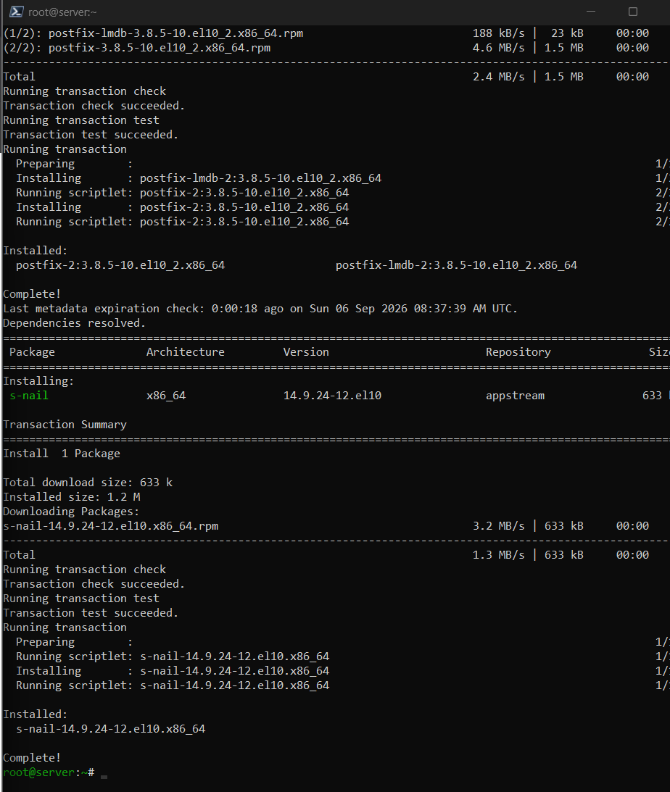
Рисунок 1: Установка Postfix

4.2 Имя почтового сервера
В main.cf заданы myhostname и mydomain. Эти параметры определяют полное имя сервера и домен, используемый в почтовых адресах.
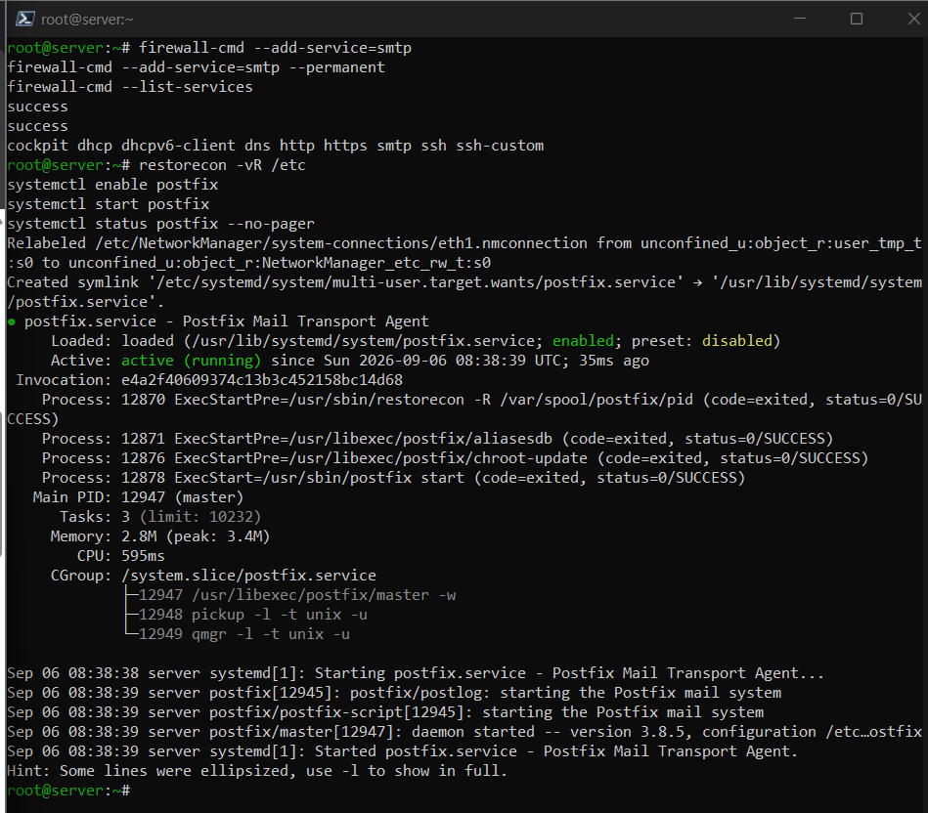
Рисунок 2: Имя почтового сервера

4.3 Источник и локальные домены
Параметры myorigin и mydestination настроены для домена ndbaranov.net. Postfix понимает, какие адреса считать локальными.
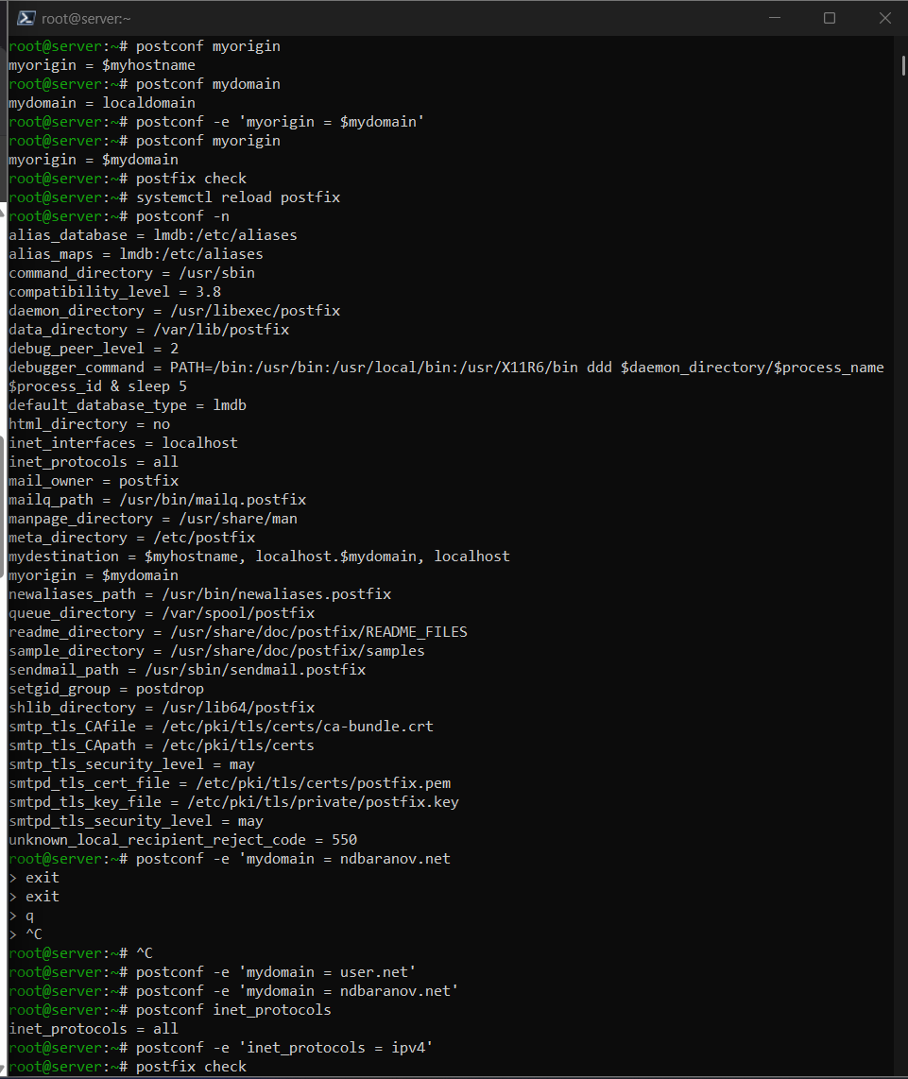
Рисунок 3: Источник и локальные домены

4.4 Сетевые интерфейсы Postfix
Сервер переведён на IPv4 и настроен на приём соединений с внутренних интерфейсов. postconf выводит применённые значения.
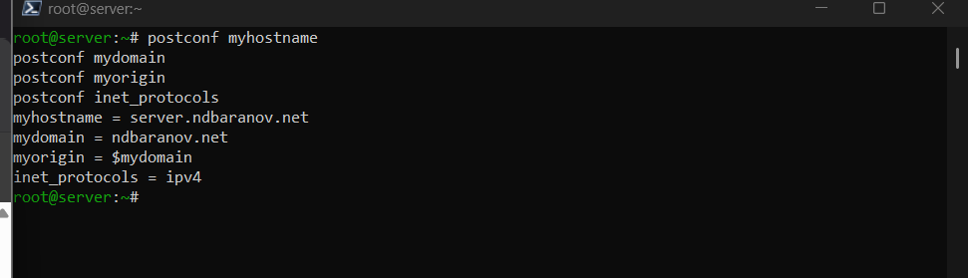
Рисунок 4: Сетевые интерфейсы Postfix

4.5 Проверка конфигурации
Команда postfix check завершилась без сообщений об ошибках, после чего служба перезапущена. Это подтверждает корректность main.cf.
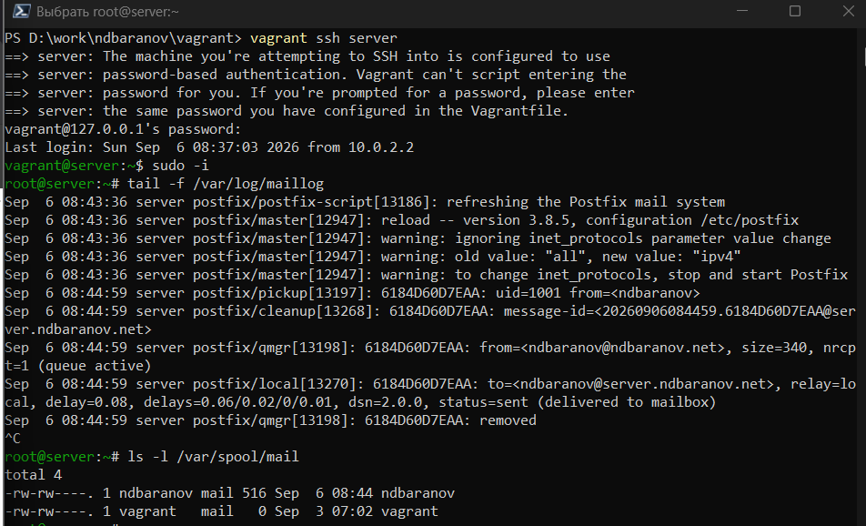
Рисунок 5: Проверка конфигурации

4.6 Отправка локального письма
Через s-nail отправлено тестовое письмо локальному пользователю. Команда mail показывает появление сообщения в системном почтовом ящике.
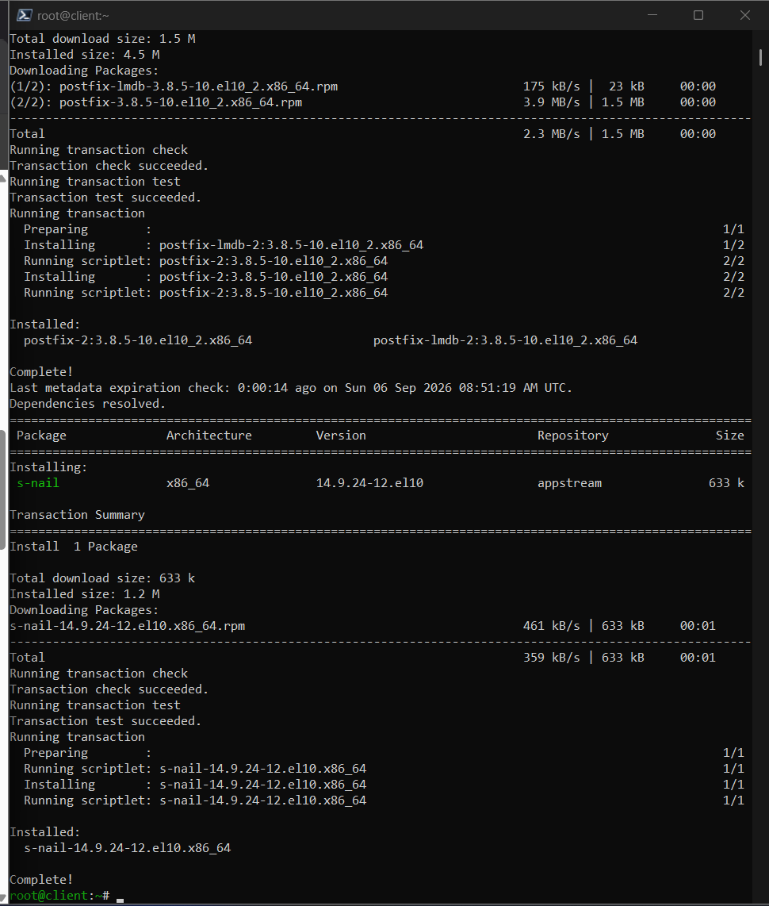
Рисунок 6: Отправка локального письма

4.7 Запись о локальной доставке
В maillog видна цепочка обработки письма и статус delivered/sent. Журнал подтверждает прохождение сообщения через процессы Postfix.
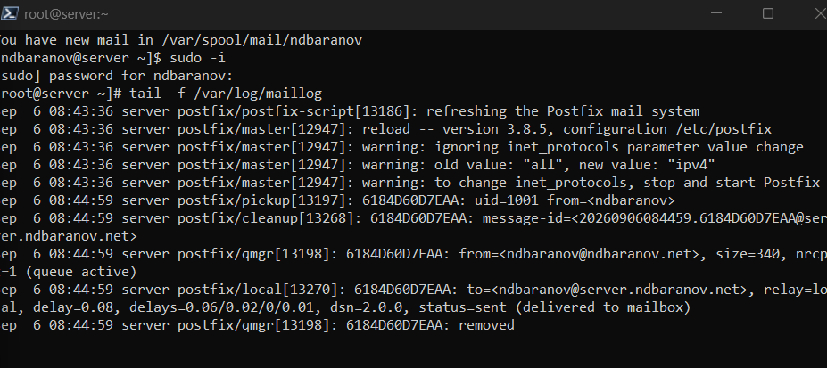
Рисунок 7: Запись о локальной доставке

4.8 Приём SMTP из внутренней сети
В mynetworks добавлена лабораторная подсеть. Клиентский узел теперь может передавать письма серверу без превращения его в открытый ретранслятор.
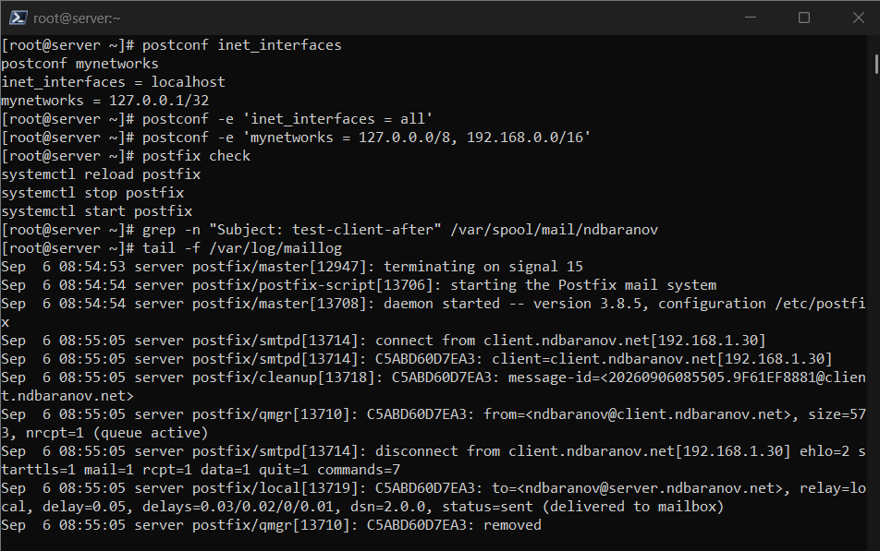
Рисунок 8: Приём SMTP из внутренней сети

4.9 Отправка письма с client
С client отправлено письмо пользователю на server.ndbaranov.net. На сервере сообщение появилось в локальном почтовом ящике.
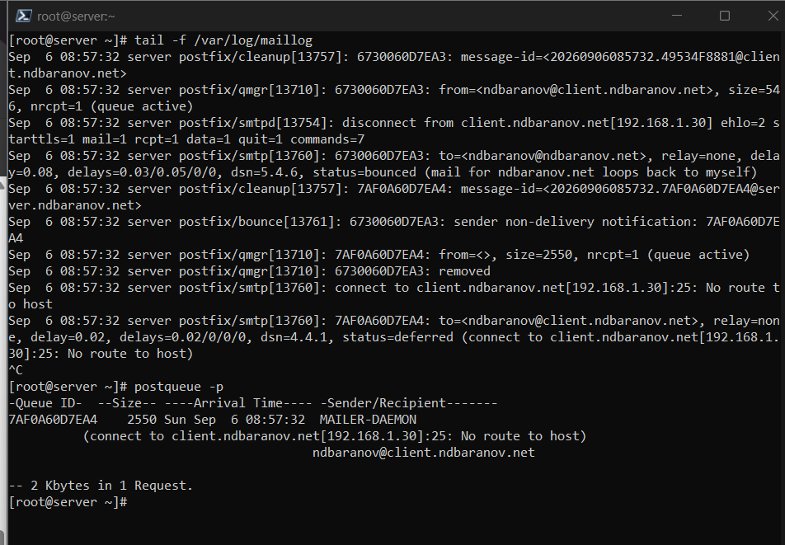
Рисунок 9: Отправка письма с client

4.10 Диагностика неуспешной доставки
Попытка отправить письмо на узел без SMTP-службы оставила сообщение в очереди. mailq показывает причину и идентификатор отложенного письма.
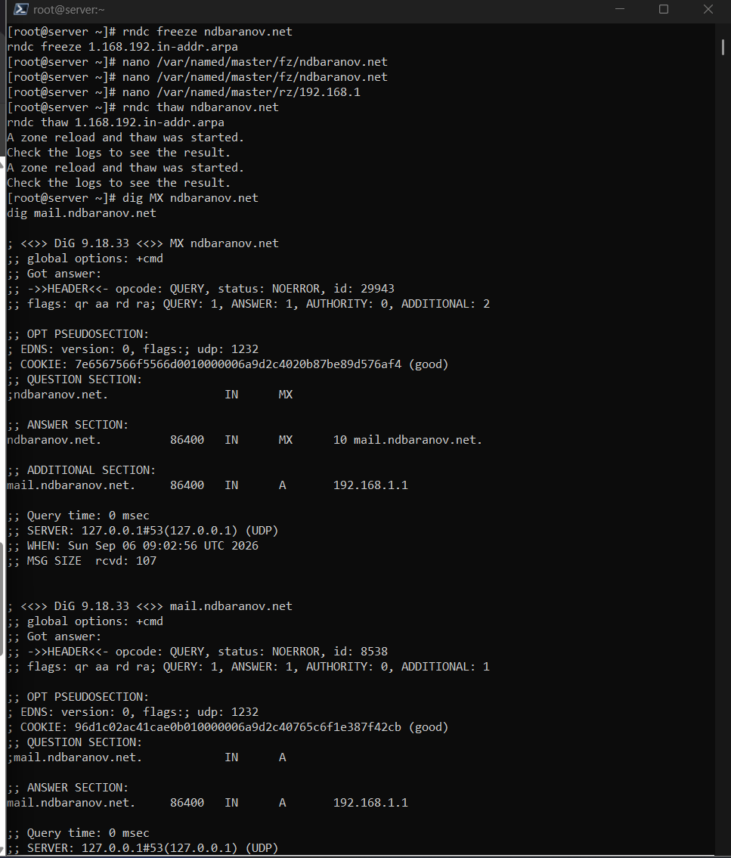
Рисунок 10: Диагностика неуспешной доставки

4.11 Очистка почтовой очереди
После анализа ошибочное сообщение удалено из очереди. Повторная команда mailq сообщает, что очередь пуста.
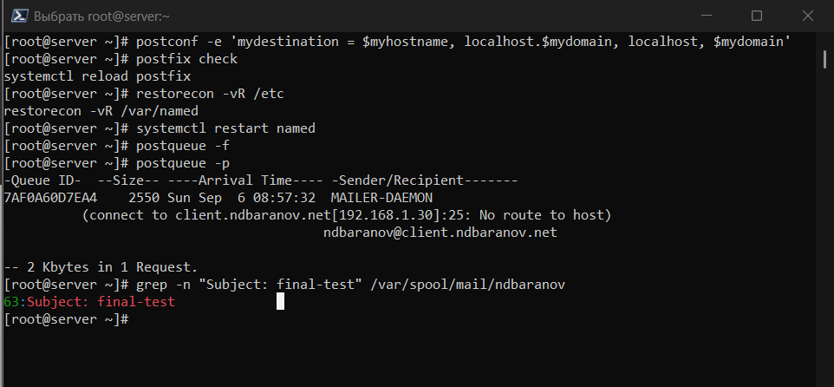
Рисунок 11: Очистка почтовой очереди

4.12 Автоматизация почтовой настройки
Provision-сценарии server-mail и client-mail устанавливают пакеты и применяют параметры Postfix. Финальный вывод подтверждает их успешное выполнение.
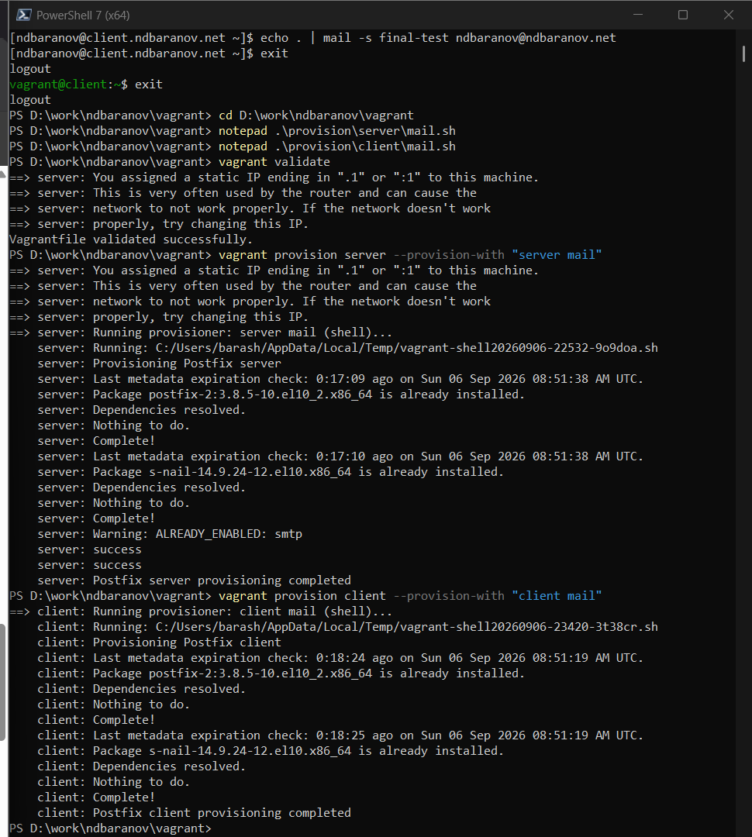
Рисунок 12: Автоматизация почтовой настройки

5. Выводы
Postfix принимает и доставляет локальную и сетевую почту. Анализ очереди и журнала позволил отличить успешную доставку от ошибки соединения с узлом без SMTP-службы.

